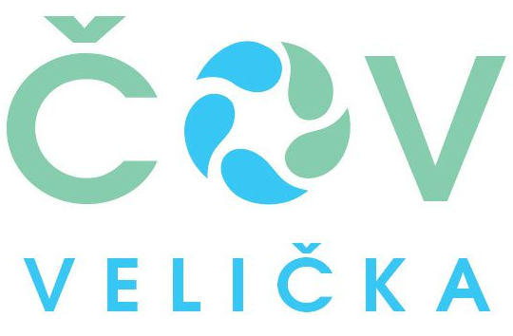
DSO ČOV Velička žádá občany, kteří doposud nezaplatili poplatek za stočné za rok 2021, že splatnost tohoto poplatku končí dne 31.12.2021. Žádáme odběratele, aby dodržovali termíny splatnosti poplatků – Poplatníci složenkami nebo z účtu jednorázově za každý rok vždy do 31. 12. daného roku. Poplatníci přes SIPO v řádných pravidelných čtvrtletních splátkách – poplatek je vždy po skončení každého daného čtvrtletí.
Vyzýváme také k pravidelným kontrolám počtu přihlášených osob ve svých domácnostech. Dle smlouvy na stočné jsou odběratelé povinni písemně informovat dodavatele (DSO ČOV Velička) o změnách majících vliv na výši stočného a to ve lhůtě 30 dnů od doby, kdy ke změně došlo (změna počtu osob v domácnosti, popř. změna majitele nemovitosti). Tiskopisy k ohlášení změn jsou k dispozici na všech OÚ dobrovolného svazku obcí a rovněž ke stažení na webových stránkách obcí. Při změně majitele nemovitosti je nutné uzavřít novou smlouvu s novým majitelem a písemně oznámit také tuto změnu, aby mohla být původní smlouva zrušena.
Upozorňujeme rovněž na zákonnou povinnost být připojeni na kanalizaci v místě, kde ve ČOV vybudována (§ 3 odst. 8 zákona o vodovodech a kanalizacích).
--------------------------------------------------------------------------------------------------
ČOV Velička oznamuje, že dle kalkulace pro rok 2022 byla dne 9.12.2021, usnesením č. 6 Valnou hromadou DSO ČOV Velička schválená cena stočného:
- 1 188,-Kč/osoba/rok včetně DPH
- 900,- Kč u neobydlených domů/dům/rok
- U provozoven je výše stočného 30,03 Kč/ m3 + DPH.
Připomínáme občanům (kteří tak ještě neučinili), že je nutné co nejdříve provést rekonstrukci kanalizační přípojky, zrušit septik a napojit odpad přímo do kanalizace. Telefonní číslo na správce ČOV 607 098 711

